Департамент образования города Нижний Новгород
МБОУ Лицей № 87 имени Л.И.Новиковой

НОУ

ВЛИЯНИЕ АТМОСФЕРНОГО ДАВЛЕНИЯ НА АРТЕРИАЛЬНОЕ ДАВЛЕНИЕ ЧЕЛОВЕКА

Работу выполнила:
Сидельник Анастасия,
9 «Б» класса
Научный руководитель:
Овсянникова
Александра Александровна,
учитель физики высшей категории

Нижний Новгород
2024г
СОДЕРЖАНИЕ

Введение

Раздел 1. Атмосферное давление
1.1. Что такое атмосферное давление?
1.2. Открытие атмосферного давления
1.3. Почему и вследствие чего создается атмосферное давление?
1.4. Измерение атмосферного давления
1.5. Повышение и понижение давления
1.6. Как с высотой изменяется атмосферное давление? Формула и график

Раздел 2. Артериальное давление
2.1. Что такое артериальное давление?
2.2. Кто и как придумал измерять давление?
2.3. Измерение артериального давления в наше время
2.4. Влияние различных факторов на показатели артериального давления

Раздел 3. Метеочувствительность
3.1. Что такое метеочувствительность?
3.2. Влияние на человека
3.3. Атмосферное давление в горах

Раздел 4.

Заключение

Список используемых источников

Должно быть 2 главы: Теоретическая и практическая.

Введение

Вступление о значимости роли давления….. Я выбрала именно такую тему проекта, потому что мне стало интересно зависит ли наше состояние от атмосферного давления или всё-таки нет. Порой люди зрелого возраста жалуются на головные боли и повышение давления, поэтому я хочу разобраться зависит ли это от погоды.
Слово «давление» мы слышим каждый день: от знакомых и незнакомых людей в школе и дома, из телевизора, из телефона и из учебников. Однако, разные источники сообщают нам о разном давлении: синоптики говорят об атмосферном давлении, врачи - об артериальном давлении, водители проверяют давление в шинах своих автомобилей и так далее. Давление окружает нас повсюду: на поверхности земли, в воде, в воздухе. Мы сами не обращаем на это внимание в повседневной жизни, так как привыкли к этому.

Актуальность исследования заключается в изучении проблемы зависимости артериального давления у людей среднего и пожилого возраста от значения атмосферного давления. Я считаю, что это влияет на здоровье человека.

Объект исследования: родственники, бабушки и дедушки, друзья родителей.

Предмет исследования: атмосферное давление, артериальное давление.

Цель: исследовать зависимость артериального давления крови у людей среднего и пожилого возраста от изменения атмосферного давления.

Задачи:

- Найти из различных источников, что такое атмосферное и артериальное давление и определить степень влияния атмосферного давления на здоровье человека.
Провести исследование (опрос, измерения)
Гипотеза – в результате исследования выяснится, что артериальное давление у людей среднего и пожилого возраста зависит от атмосферного давления.

Раздел 1. Атмосферное давление

1.1. Что такое атмосферное давление?
Атмосферное давление – это давление газовой оболочки нашей планеты, атмосферы, которое действует на все имеющиеся в ней предметы, а также земную поверхность. Давление соответствует силе, которая действует в атмосфере на единицу площади.
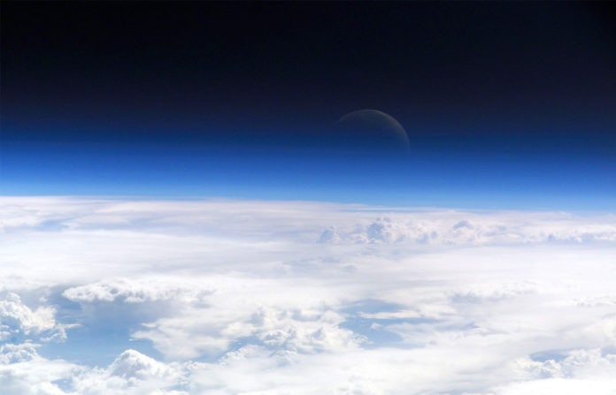
Атмосфера Земли (фото с МКС)
Мы часто говорим о чём-то невесомом, что это легче воздуха. Однако у воздушной массы в атмосфере есть собственный вес, который давит на поверхность планеты и всё, что на ней находится. Это происходит благодаря гравитации Земли: она притягивает к себе всё поблизости, включая воздух в атмосфере. Однако сила гравитации в конкретной точке планеты практически всегда остаётся неизменной, чего нельзя сказать об атмосферном давлении. Причина этой переменчивости заключается в том, что в разных местах Земли масса воздуха неодинакова. Там, где она больше, давление выше, и наоборот, если воздуха меньше, то есть он разрежен, давление снижено. В изменении атмосферного давления виноваты наша планета и Солнце. Когда светило нагревает поверхность, от неё прогреваются и воздушные массы — они становятся легче, расширяются вверх и в стороны, а плотность воздуха падает. При охлаждении, наоборот, воздух уплотняется и становится более тяжёлым. Эти процессы происходят постоянно, и благодаря появлению разницы давления между разными местами появляется ветер.
1.2. Открытие атмосферного давления
В 1643 году Эванджелиста Торричелли с помощью эксперимента доказал, что у воздуха есть вес. Учёный искал причину, по которой вода в фонтанах Флоренции не могла подняться выше 10,3 метра. Для этого он заполнил метровую стеклянную трубку ртутью и перевернул открытым концом в чашку, где также была ртуть. Сначала жидкий металл выливался из трубки, но затем перестал: препятствовала атмосфера, которая давила на ртуть в чашке. Торричелли измерил высоту устоявшегося ртутного столба в миллиметрах — так появилась единица измерения открытого явления

** учёные обычно измеряют давление в других единицах — гектоПаскалях (гПа), и в них нормальное давление — 1013.25 гПа**
Эванджелист Торричелли
1.3. Почему и вследствие чего создается атмосферное давление?
Специалисты, изучающие атмосферу Земли и различные метеорологические явления, тщательно следят за тем, как перемещаются воздушные массы. Эти наблюдения дали возможность понять, почему возникает атмосферное давление. Всему виной гравитация. Путем множества экспериментов доказано, что воздух отнюдь не невесомый. Он состоит из различных газов, которые имеют определенный вес. Таким образом, на воздух действует сила притяжения Земли, которая и способствует образованию давления.
Вокруг земного шара масса воздуха неодинаковая. Соответственно колеблется и уровень атмосферного давления. На участках с большей массой воздуха наблюдается более высокое давление. Если же воздуха меньше, то и давление ниже.
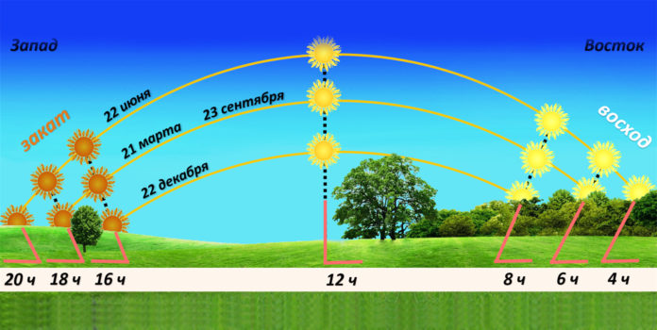
Движение Солнца
Почему меняется вес атмосферы? Секрет этого явления таится в нагревании воздушных масс. Дело в том, что нагревание воздуха происходит вовсе не от солнечных лучей, а за счет земной поверхности. Вблизи нее воздух нагревается и, становясь легче, поднимается вверх. В это время охлажденные потоки тяжелеют и опускаются вниз. Этот процесс происходит беспрерывно.
1.4. Измерение атмосферного давления
В Международной системе единиц атмосферное давление измеряется в паскалях (Па). Также в России используются такие единицы, как бар, миллиметры ртутного столба. Их применение обусловлено приборами, при помощи которых измеряется давление – ртутными барометрами. 1 мм ртутного столба соответствует около 133 Па.
Барометры бывают двух типов:
- жидкостные;
- механические (барометр-анероид).
Барометр – прибор, измеряющий показания давления воздуха на окружающие предметы, был изобретен в 17 веке выдающимся итальянским ученным Э. Торричелли.

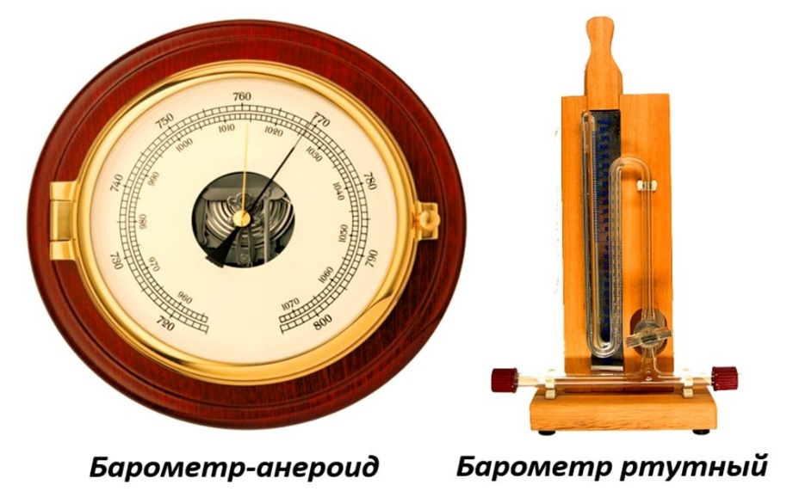
Барометры
1.5. Повышение и понижение давления
Когда давление превышает отметку в 760 мм. рт. ст., его называют повышенным, а когда показатель меньше нормы – пониженным.
В течение 24 часов происходит несколько перепадов атмосферного давления. Утром и вечером оно повышается, а после 12 часов дня и ночи – понижается. Это происходит в связи с тем, что меняется температура воздуха и, соответственно, его потоки перемещаются.
В зимний период над материковой частью Земли отмечается самое высокое атмосферное давление, потому что воздух имеет низкую температуру и отличается высокой плотностью. Летом наблюдается противоположная ситуация – отмечается минимальное давление
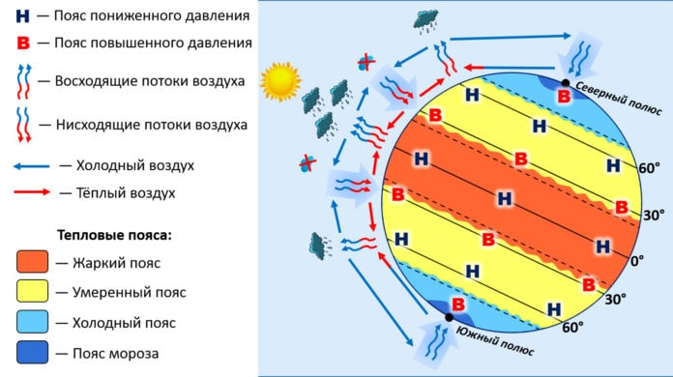
Пояса атмосферного давления
Ученые выделяют 3 пояса, где преобладает низкое давление и 4 пояса с преобладающими максимумами. Зона экватора прогревается больше всего, поэтому легкий теплый воздух поднимается вверх, а у поверхности образовывается низкое давление.
Вблизи полюсов все наоборот: холодный воздух опускается, поэтому здесь отмечается высокое давление. Если посмотреть на схему распределения давления по поверхности планеты, можно заметить, что пояса минимумов и максимумов чередуются.
1.6. Как с высотой изменяется атмосферное давление? Формула и график
Атмосферное давление напрямую зависит от высоты. Чем выше, тем давление ниже и наоборот (если подняться на 12 м выше уровня моря, столбик ртути в барометре снизится на 1 мм).
Давление чаще отображают в гектопаскалях вместо мм рт. ст.: 1 мм рт. ст= 133,3 Па = 1, 333 гПа.
Показать взаимоотношение высоты и давления можно при помощи несложной формулы: ∆h/∆P=12 м/мм рт. ст или ∆h/∆P=9 м/гПа,
∆h — изменение высоты,
∆P — изменение давления.
Таким образом, при подъеме на 9 метров, уровень давления снижается на 1 гПа. Этот показатель называется барической ступенью. Норма атмосферного давления – 1013 гПа. Как с помощью этих данных рассчитать изменение давление на другой высоте? К примеру, при подъеме на 90 м давление снизится на 10 гПа. В таком случае выходит, что при подъеме на 900 м давление упадет до 0. Но с высотой меняется и плотность воздуха, поэтому, когда речь идет о большей дистанции (начиная с 1,5-2 км), все расчеты надо проводить с учетом данного показателя.
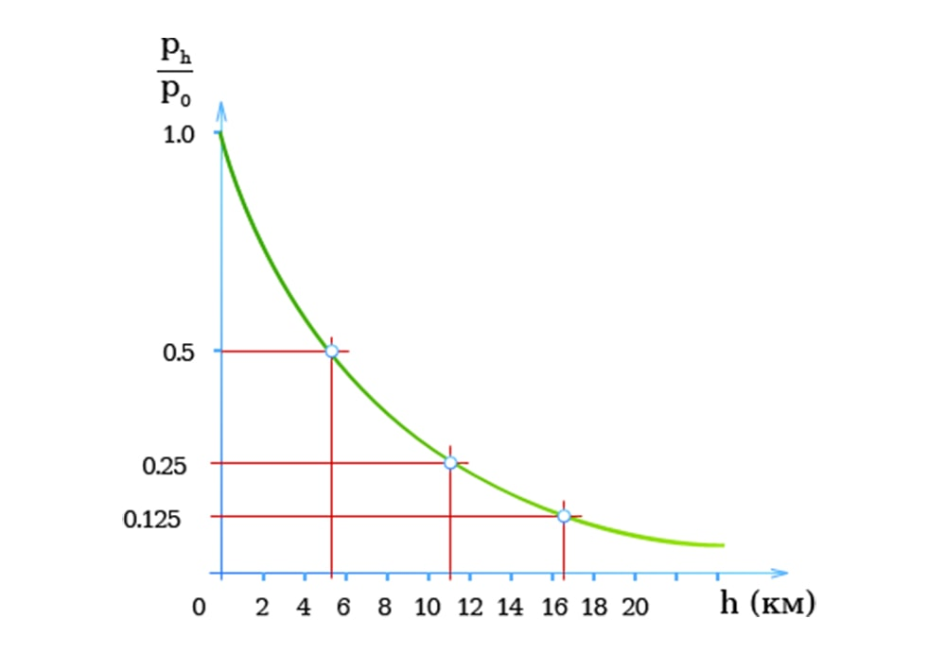
График соотношения высоты и давления

График изменения атмосферного давления с высотой наглядно отображает все вышесказанное. Он приобретает вид кривой линии, а не прямой. Из-за того, что плотность атмосферы неодинаковая, с увеличением высоты давление начинает снижаться все медленнее. Однако оно никогда не достигнет нуля, поскольку во Вселенной нет вакуума.

Раздел 2. Артериальное давление
2.1. Что такое артериальное давление?
Артериальное(кровяное) давление– это давление, под которым протекает кровь по артериальным сосудам.
Артериальное давление не стабильно и имеет верхний и нижний показатель. В медицине эти показатели называют так:
- систолическое (верхнее) давление, которое показывает силу воздействия на стенки артерий во время выброса крови сердцем;
- диастолическое (нижнее) давление, фиксируется во время полного ослабления сердечной мышцы.
Медицинский параметр, поставленный в рамки допустимого систолического и диастолического давления, считается нормой. Этой нормой оперируются врачи по всему миру. На этот показатель влияют некоторые факторы, внешнего и внутреннего характера:
- внешние – физические нагрузки, стресс;
- внутренние – патологии, возраст.
Проблемы со здоровьем, связанные с сердечно-сосудистыми заболеваниями и гипертонической болезнью являются лидерами среди общей заболеваемости населения.
Стресс, физические, умственные нагрузки и неправильный образ жизни влияют на развитие артериальной гипертензии и других заболеваний. Если вовремя не определить изменения артериального давления, то у человека возможно развитие таких заболеваний, как инсульт или инфаркт. Однако, перед измерением давления нужно знать правильный алгоритм действий, и разобраться, как мерить давление, тогда результат будет точным.
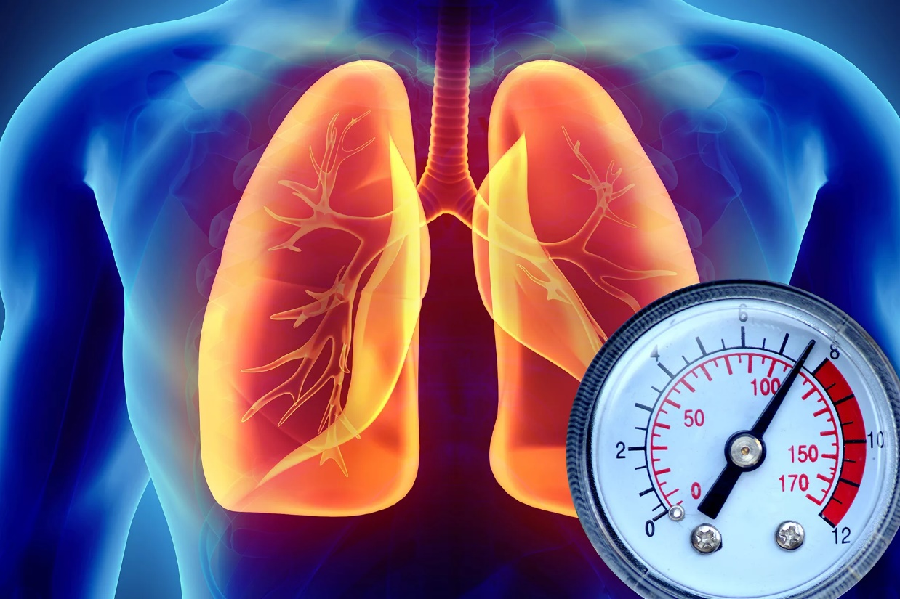
Артериальная гипертония
  - Кто и как придумал измерять давление?
Артериальное давление можно измерять прямым путем или «непрямым», и к последнему относятся все неинвазивные методы, самыми распространенными из которых и наиболее «цитируемыми» являются цифровые и механические тонометры. Тем не менее, учитывая определенное увлечение этой «метрикой» среди производителей носимых гаджетов, груши и манжеты — уже не монополисты.
История измерения АД насчитывает более 200 лет. Она начинается с опыта, поставленного английским ученым, специалистом в области физиологии животных, химиком и изобретателем Стивеном Хейлсом. Он измерил давление в артерии лошади в 1773 году.
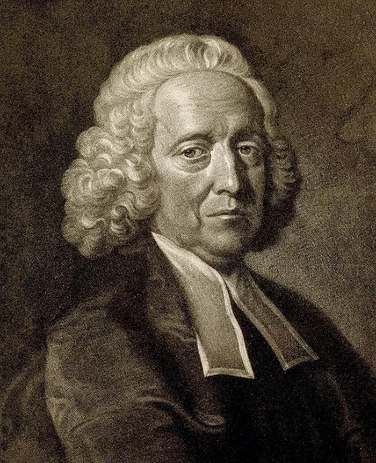
Стивен Хейлс
Измерение проводилось инвазивным методом – в артерию животного исследователь вставил латунную трубку, соединенную с вертикально установленной стеклянной. Опыт показал, что уровень крови в стеклянной трубке менялся синхронно с сокращениями сердца лошади. В процессе дальнейших исследований на животных последователи Хейлса установили, что значения давления крови в стволе аорты и ее ветвях практически не отличаются.
Впервые давление крови в артерии человека было измерено в 1856 году во время ампутации ноги. Манипуляцию провел французский хирург Фавр. Исследование показало, что во время сокращения сердца давление крови в бедренной артерии пациента достигало 120 мм рт. ст.
2.3. Измерение артериального давления в наше время
Измерение давления, на первый взгляд, кажется простой процедурой, но требует серьезного подхода. Для того, чтобы результат получился правильным, необходимо соблюдать правила измерения давления. Регулярный контроль давления и знание его уровня - профилактика сердечно-сосудистых заболеваний в домашних условиях.
Одним из самых распространенных нарушений, связанных с нарушением артериального давления, является гипертония. Нередко за ней кроется гипертоническая болезнь, приводящая к инфаркту миокарда, инсульту и другим тяжелым осложнениям. Артериальная гипертензия протекает бессимптомно, поэтому следить за давлением необходимо как можно чаще.
При заболеваниях, связанных с отклонениями в артериальном давлении, возникают головные боли, слабость, одышка, боль за грудиной и др. У кого диагноз артериальной гипертензии подтвержден, хорошо бы подружится с тонометром и проверять уровень давления как минимум два раза в день – утром и вечером.
Современные аппараты для неинвазивного измерения артериального давления работают по различному принципу, воспроизводя поступающие сигналы механически, с помощью оптических или электронных цифровых устройств.
В полуавтоматических приборах давление в манжетку нагнетается вручную, а регистрация и запись показателей осуществляется автономно. Полностью автоматические тонометры работают по заданному алгоритму, самостоятельно нагнетая воздух и стравливая его.
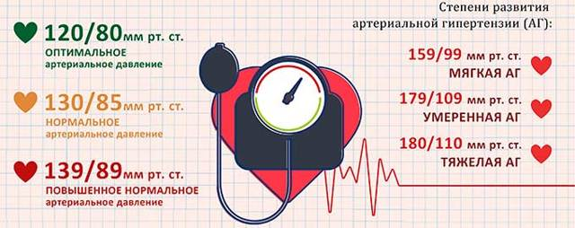
Артериальное давление и степени развития АГ
2.4. Влияние различных факторов на показатели артериального давления
Артериальное давление зависит от многих факторов:
- времени суток,
- психологического состояния человека (при стрессе давление повышается),
- приёма различных стимулирующих веществ (кофе, чай) или медикаментов, которые повышают давление.
- от частоты сокращений сердца, которое гонит кровь по сосудам,
- от качества стенок сосудов (их эластичность), которые оказывают крови сопротивление,
- от объема циркулирующей крови и ее вязкости,
- возраста человека

Раздел 3. Метеочувствительность
3.1. Что такое метеочувствительность?
Метеочувствительность - это реакция организма на воздействие метеорологических (погодных) факторов. Метеочувствительность довольно широко распространена и возникает при любых, но чаще непривычных для данного человека климатических условиях.
Особенностью этих реакций является то, что они возникают у значительного числа людей синхронно с изменением метеорологических условий или несколько опережая их. Метеочувствительность издавна вызывала удивление и даже страх человека перед непонятным явлением природы. Людей, чувствующих погоду, называли "живыми барометрами", "буревестниками", "пророками погоды". Уже в древности врачи догадывались о влиянии погоды на организм. Для здорового человека метеорологические колебания, как правило, не опасны. Тем не менее у людей, которые не чувствуют погоду, реакции на нее все же проявляются, хотя порой и не осознаются.
На самочувствие человека, достаточно долго проживающего в определённой местности, обычное, т.е. характерное давление не должно вызывать особого ухудшения самочувствия.
3.2. Влияние на человека
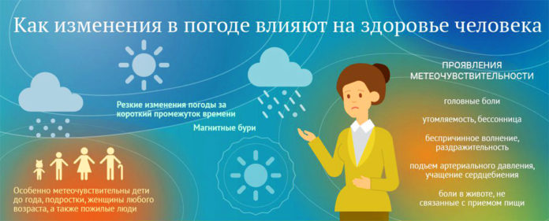
Как изменения в погоде влияют на здоровье человека
Существует понятие метеорологической зависимости, подтвержденное наукой и медициной. Метеопатами считаются люди, организм которых реагирует даже на минимальные отклонения давления от нормы. К ним также относятся люди с некоторыми хроническими заболеваниями (в частности сердечнососудистой, нервной системы и др.).
В целом организм человека умеет приспосабливаться к изменению климатических условий. Например, при путешествии в страну с совершенно другими погодными условиями может потребоваться несколько дней на акклиматизацию.
Значительные отклонения от нормы будут ощутимы для абсолютно любого человека. Сюда относится как повышенное, так и пониженное давление.
В обычной жизни повышение атмосферного давления до критического уровня, при котором ухудшается самочувствие человека, не происходит (за исключением вышеупомянутых метеозависимых и хронически больных). Ощутить его эффект можно, например, при погружении на большую глубину. 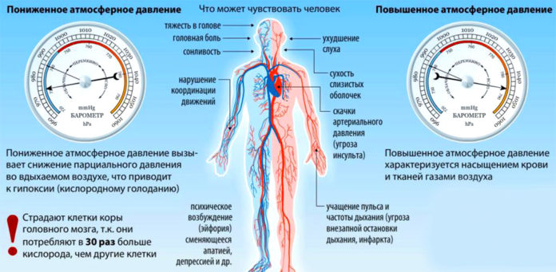
Пониженное и повышенное давление
Пониженное атмосферное давление более опасно. Его воздействие можно легко ощутить на большой высоте. Существует понятие высотной болезни, при которой увеличивается количество углекислого газа. Объем кислорода при этом, наоборот, понижается, поэтому ткани организма ощущают кислородное голодание. Сосуды быстро реагируют на это, провоцируя резкое возрастание давления в организме.
3.3. Атмосферное давление в горах
В горах давление будет в любом случае ниже. Как себя при этом чувствует человек, зависит от высоты, а также дополнительных условий. Например, при нормальной влажности подъем на 3000 м может вызвать слабость, снижение работоспособности. Это объясняется недостатком кислорода.
Во влажном климате аналогичные ощущения возникают уже на высоте 1000 м. Дело в том, что молекулы воды вытесняют молекулы кислорода – во влажном воздухе его меньше.
А в сухом климате можно практически без проблем подняться на 5000 м.
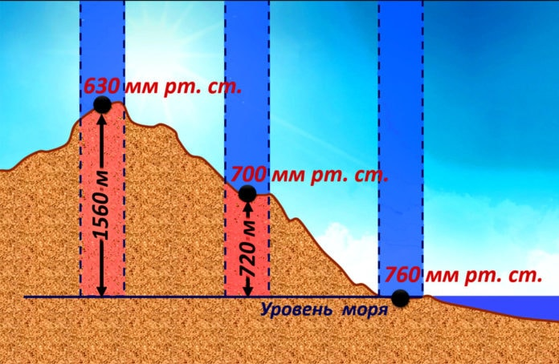
Снижение давления с высотой
Разная высота и ее влияние:
- 5 км – ощущение недостатка кислорода.
- 6 км – максимальная высота, на которой располагаются постоянные поселения.
- 8,9 км – высота Эвереста. Недолго находиться на таком уровне могут подготовленные люди.
- 13,5 км – безопасно находиться можно лишь при наличии чистого кислорода. Максимально допустимая высота, на которой можно пребывать без специальной защиты.
- 20 км – высота, недопустимая для человека. Только при условии нахождения в герметичной кабине.

